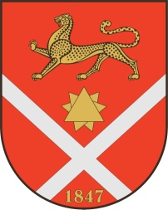
проект

Республика Северная Осетия – Аланияроект
Правобережный район
Бесланское городское поселение
Собрание представителей Бесланского городского поселения

Решение № ____

от __________ 2024г. г. Беслан

«О внесении изменений и дополнений в
решение Собрания представителей
Бесланского городского поселения
от 26 декабря 2023г. №2 «О бюджете
Бесланского городского поселения на 2024 год»

В соответствии с Бюджетным кодексом Российской Федерации, Федеральным законом от 06.10.2003 N131-ФЗ "Об общих принципах организации местного самоуправления в Российской Федерации", Уставом Бесланского городского поселения Правобережного района Республики Северная Осетия – Алания, Собрание представителей Бесланского городского поселения

РЕШАЕТ:

1. Внести в Решение Собрания представителей Бесланского городского поселения от 26 декабря 2023г. №2 «О бюджете Бесланского городского поселения на 2024 год» следующие изменения:

Утвердить основные характеристики бюджета Бесланского городского поселения на 2024 год:
- общий объем доходов бюджета Бесланского городского поселения в сумме 126136,8 тыс. руб. (приложение №2);
- общий объем расходов бюджета Бесланского городского поселения в сумме 131336,8 тыс. руб. (приложение №3).
2. Настоящее решение вступает в силу с момента его официального опубликования (обнародования).

Глава муниципального образования
Бесланского городского поселения В. Б. Татаров

